BITÁCORA DIARIA DE DESARROLLO
Una bitácora por alumno y por jornada. Completa con hechos observables, no con afirmaciones vagas. Duplica el archivo para el siguiente día.
PERSONA / EQUIPO | SESIÓN / FECHA | TIEMPO Y TICKETS
Nombre: Harim Jesús Enrique Dueñas Dávila  Grupo / equipo: 7 – A | Día #: 1  Fecha: 14/10/2026 | Horas efectivas: 2:00  Tickets: BUG-001, BUG-002 y BUG-003

1. Objetivo y actividades de hoy
¿Cuál era la meta de hoy y qué hiciste realmente? Divide en actividades concretas. Si no resolviste, indica qué investigaste.
HORA APROX. | ACTIVIDAD EJECUTADA | RESULTADO / ESTADO
7:20pm – 7:23pm | Preparar proyecto (flutter créate, pub get, Modo desarrollador). | Proyecto preparado correctamente y corriendo en Brave en local host (Yo lo configure para que me abriese Breave en vez de Chrome por comodidad).
7:24pm – 7:30pm | Exploración inicial de la app. | Capturas E1 y E2 del estado original.
7:31pm – 7:35 | Reproducir BUG-001 | Estado de INC-101, la pagina no es persistente tras recargarla (E3-E5)
7:36pm – 7:40pm | Reproducir BUG-002 | La búsqueda no distingue mayúsculas y no revisa la descripción (E6 a E11)
7:40pm – 7:46pm | Reproducir BUG-003 | El contador de pendientes no se actualiza tras cambiar estados (E12 y E13)
7:47pm – 9:00pm | Leer el código de lib/ y hacer el mapa de componentes | Mapa simple (E14) y notas por archivo (sección 4)
9:01pm – 9:20pm | Hacer el primer commit y subir la primera parte de la bitacora | Se hizo una rama independiente, la cual la interpretare como mi “Main” hasta que termine mis pruebas, correcciones y feat, para de ahí sacar las ramas con las que trabajare estos días.

2. Problema observado y reproducción
Separa comportamiento actual de esperado. Señala ticket, registro y pasos exactos. Si tu sesión fue de funcionalidades, describe la condición previa y el comportamiento requerido.
TICKET + PASOS PARA REPRODUCIR | ACTUAL / ESPERADO
Ticket: BUG 001  - Abrir la app (usar flutter run -d chorme). Se usó Brave en localhost.  - En la lista, abrir INC-101 (estado “Pendiente").  - Cambiar “Estado actual a “Resuelta”.  - Recargar la página con F5 y abrir INC-101 otra vez. | Observado: Tras la recarga de la página, INC-101 vuelve a “Pendiente”  Esperado: El estado debe conservarse
Ticket: BUG-002  - Abrir la app y quedarse en la lista principal.  - Escribir "wifi" en "Buscar incidencias".  - Repetir con "Wifi", "túnel", "WiFi", "WiFi intermitente" y "WiFi Intermitente". | Observado: "wifi", "Wifi", "túnel" y "WiFi Intermitente" dan 0 registros. Solo "WiFi" y "WiFi intermitente" (mayúsculas iguales al título) devuelven INC-102.  Esperado: ignorar mayúsculas y minúsculas y buscar también en la descripción ("túnel" debe encontrar la incidencia sobre VPN).
Ticket: BUG-003  - Usar "Restablecer demostración" (tablero 5 / 2 / 3, 10 registros).  - Desde el detalle, cambiar INC-101 a "Resuelta" e INC-103 a "En proceso".  - Volver a la lista y comparar el tablero con la lista. | Observado: el tablero marca 5 pendientes, 3 en proceso y 4 resueltas (suman 12 con solo 10 registros). Los pendientes no bajaron.  Esperado: 3 pendientes, 3 en proceso y 4 resueltas, coincidiendo con la lista.

3. Investigación, intentos y decisiones técnicas
Incluye al menos una hipótesis y una comprobación. Registrar un intento fallido también es evidencia de trabajo.
HIPÓTESIS / PRUEBAS REALIZADAS | HALLAZGOS / INTENTOS QUE NO FUNCIONARON
BUG-001: El cambio solo se actualiza en memoria y no se guarda en el almacenamiento local, por lo que se pierde al recargar la página. | El cambio se ve en el detalle (E4), pero después de recargar la página desaparece (E5). Por lo que verifico que no es persistente.  Lectura del código: CambiarEstado cambia el estado en memoria y no llama a guardar (gestor_incidencias.dart, L32-39), mientras que crear sí lo hace (L41-55). Pendiente de probar el Día 2.
BUG-002: la comparación distingue mayúsculas de minúsculas y solo revisa el título, no la descripción. | "wifi", "Wifi" y "WiFi Intermitente" no devuelven nada, pero "WiFi" y "WiFi intermitente" sí (E6 a E11), así que la coincidencia de la búsqueda parece exigir el texto tal cual esta escrito. "túnel" tampoco da resultados, por lo que la descripción no se considera.  Lectura del código: Buscar (gestorincidencias.dart, L15-18) filtra solo por título y sin ignorar mayúsculas. Pendiente de probar el Día 2.
BUG-003: el contador de “Pendientes” no se actualiza al cambiar un estado. | Tras cambiar INC-101 a Resuelta e INC-103 a En proceso, Resueltas pasó de 3 a 4 y En proceso de 2 a 3, pero Pendientes siguió en 5 (E12 y E13). Los tres contadores suman 12 con solo 10 registros. Aún no se comprueba en el código.  Lectura del código: El contador de pendientes (L7) se calcula al iniciar (L9-13) y al crear (L53); contar (L27-30) lo devuelve tal cual y cambiarEstado no lo actualiza. Pendiente de probar el Día 2.

4. Cambios y trazabilidad
Sin cambios por hoy, pero deje la tabla, para guiarme después de cómo hacer la documentación de esta misma parte, cuando toque el código.
TICKET | ARCHIVOS / COMPONENTES REVISADOS O CAMBIADOS | COMMIT / ESTADO
BUG-001 | lib/services/gestor_incidencias.dart (cambiarEstado, L32-39): cambia el estado en memoria y no llama a guardar; crear (L41-55) sí guarda.  lib/data/almacen_local.dart (guardar, L20-23): es la función que escribe en shared_preferences. Solo revisada. | Investigación (sin solución implementada). Sin cambios de código ni commit.
BUG-002 | lib/services/gestor_incidencias.dart (buscar, L15-18): el filtro usa solo el título y no ignora mayúsculas; no revisa la descripción.  assets/data/incidencias.json: INC-106 trae la palabra "túnel" solo en la descripción; sirve de caso de prueba. | Investigación (sin solución implementada). Sin cambios de código ni commit.
BUG-003 | lib/services/gestor_incidencias.dart (L7, iniciar L9-13, contar L27-30): el contador de pendientes se calcula una vez y contar lo devuelve guardado; cambiarEstado (L32-39) no lo actualiza.  lib/ui/pantalla_principal.dart (tablero, L146-148): muestra lo que devuelve contar. | Investigación (sin solución implementada). Sin cambios de código ni commit.
Exploración general (sin ticket) | lib/main.dart, lib/model/incidencia.dart, lib/ui/pantalla_nueva.dart: revisados para el mapa de componentes (E14). El modelo no tiene prioridad; pantalla_nueva sí persiste porque usa crear.  lib/ui/pantalla_detalle.dart (cambiar, L17-30): llama a cambiarEstado y muestra "guardando", pero el gestor no guarda nada.  pubspec.yaml: la única dependencia externa es shared_preferences.  Previsto para FEAT-001 y FEAT-002: el modelo, las tres pantallas y el gestor. | Solo lectura. Sin cambios de código ni commit.
Estado inicial (sin ticket) | Proyecto preparado con flutter create: carpetas android/, web/ y windows/, pubspec.lock, analysis_options.yaml y .gitignore (se agregó tareas/evidencias/). Sin cambios en lib/ ni en assets/. | d02af76 · .gitignore  061edab · carpetas nativas  0488515 · pubspec.lock  Rama practica/dia1 (local)
Describe por qué hiciste los cambios; no basta poner “se corrigió”. Puedes ampliar el documento si lo necesitas.

5. Evidencias visuales
Inserta capturas propias y legibles reemplazando cada recuadro. Toda imagen debe indicar ticket, ID, acción y resultado. Puedes añadir más evidencias en páginas nuevas.
E1 · ESTADO INICIAL / EXPLORACIÓN (TABLERO Y LISTA)
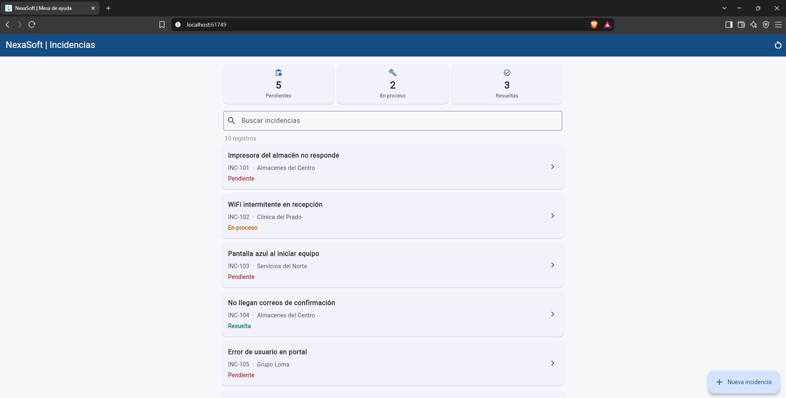
Ticket: Exploración inicial (sin ticket) ID/escenario: INC-101 a INC-105, 10 registros Qué demuestra: Estado original de la app antes de modificar código. Tablero: 5 pendientes, 2 en proceso, 3 resueltas Fecha: 14/10/2026
E2 · ESTADO INICIAL / EXPLORACIÓN (LISTA, CONTINUACIÓN)
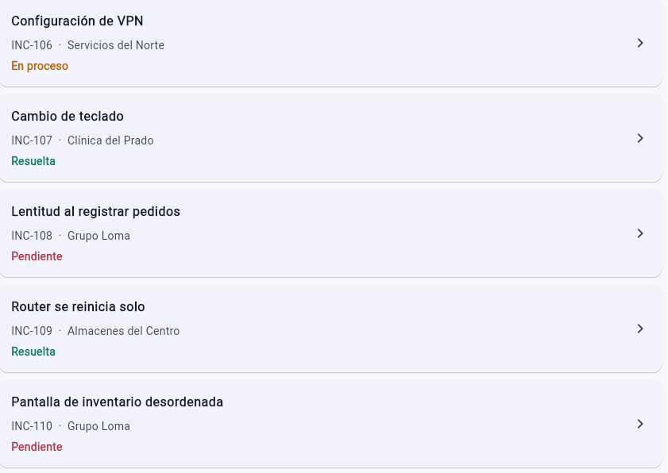
Ticket: Exploración inicial (sin ticket) ID/escenario: INC-106 a INC-110 Qué demuestra: Estados originales: 106 En proceso, 107 Resuelta, 108 Pendiente, 109 Resuelta, 110 Pendiente Fecha: 14/10/2026
E3 · ANTES / ERROR REPRODUCIDO
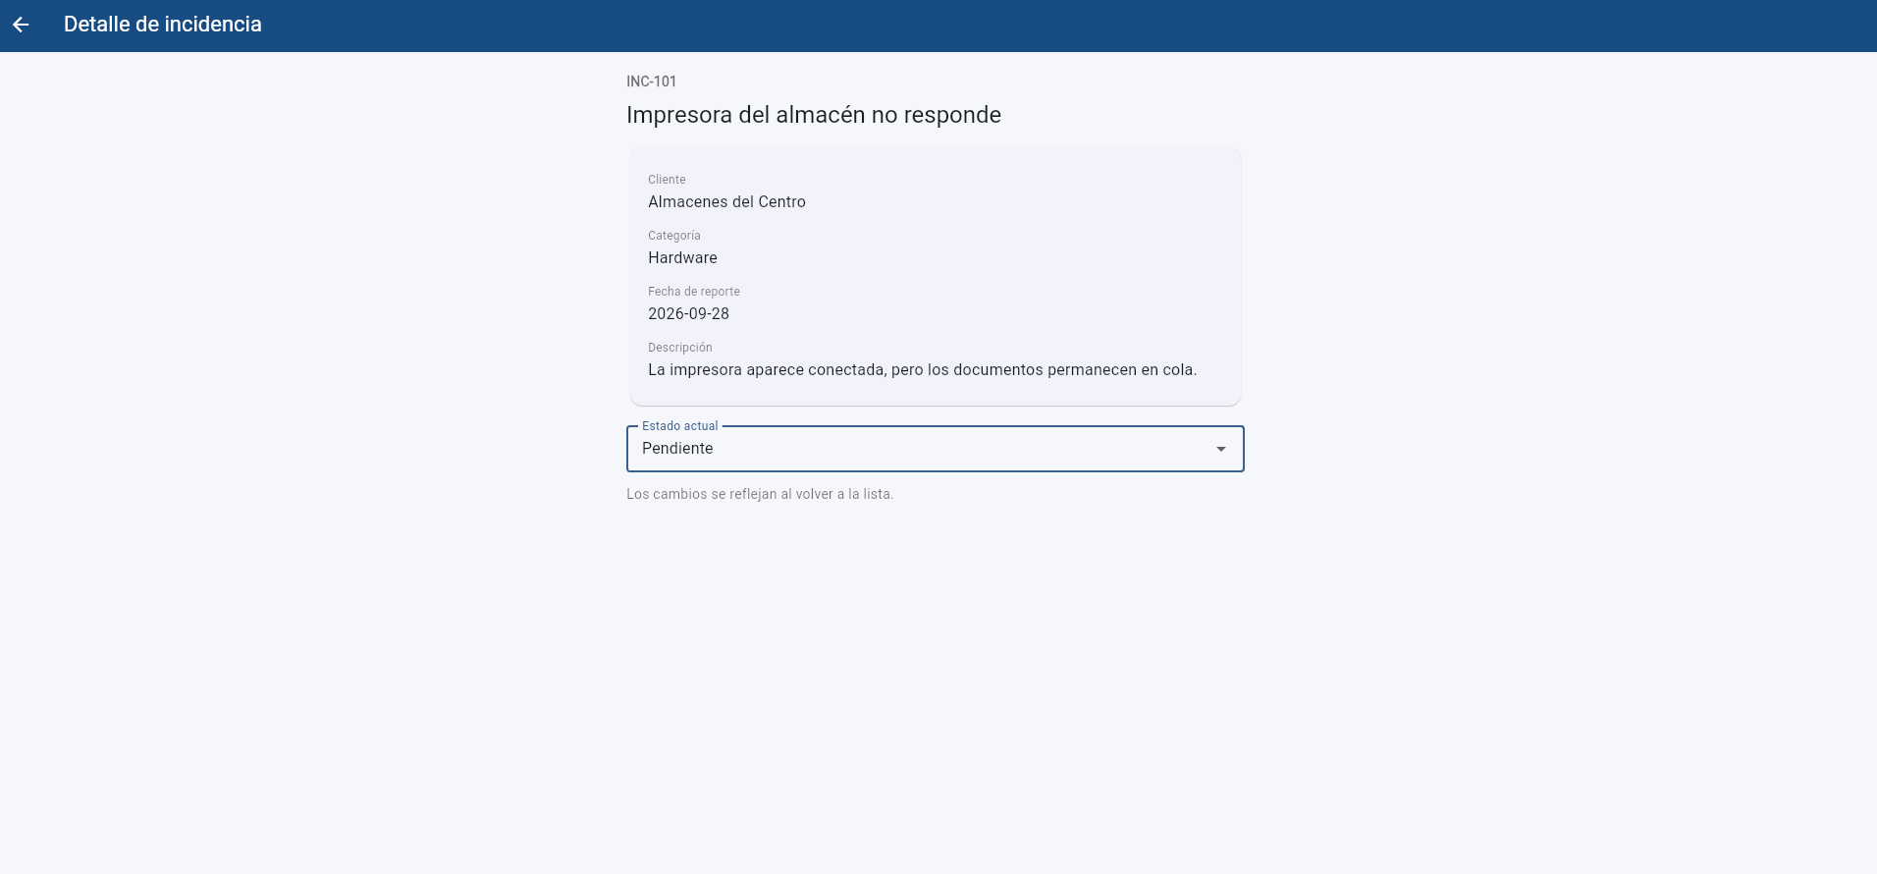
Ticket: BUG-001 ID/escenario: INC-101 Qué demuestra: Antes del cambio, INC-101 está en "Pendiente" (paso 2) Fecha: 14/10/2026
E4 · CAMBIO APLICADO (ANTES DE RECARGAR)
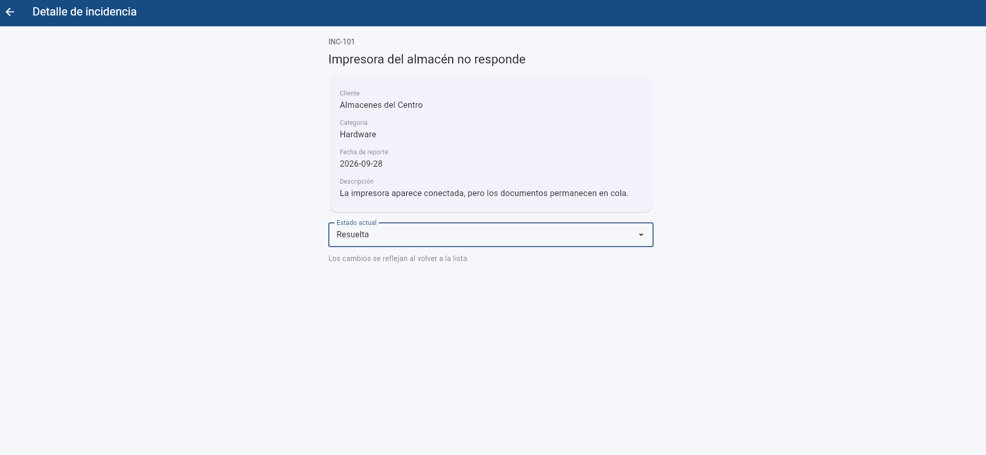
Ticket: BUG-001 ID/escenario: INC-101 Qué demuestra: Tras cambiar "Estado actual" a "Resuelta" el detalle muestra el nuevo estado, antes de recargar (paso 3) Fecha: 14/10/2026
E5 · DESPUÉS DE RECARGAR (F5) / ERROR CONFIRMADO
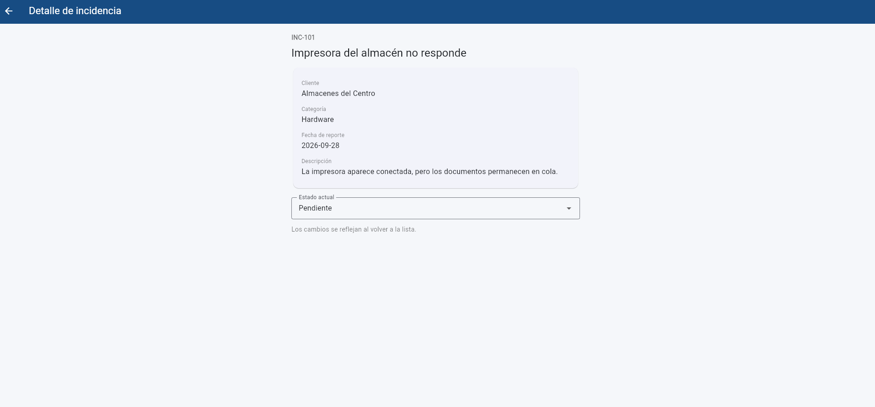
Ticket: BUG-001 ID/escenario: INC-101 Qué demuestra: Tras recargar con F5 y abrir INC-101, el estado vuelve a "Pendiente": el cambio no persiste (paso 4) Fecha: 14/10/2026
E6 · BUG-002 · BÚSQUEDA "wifi"
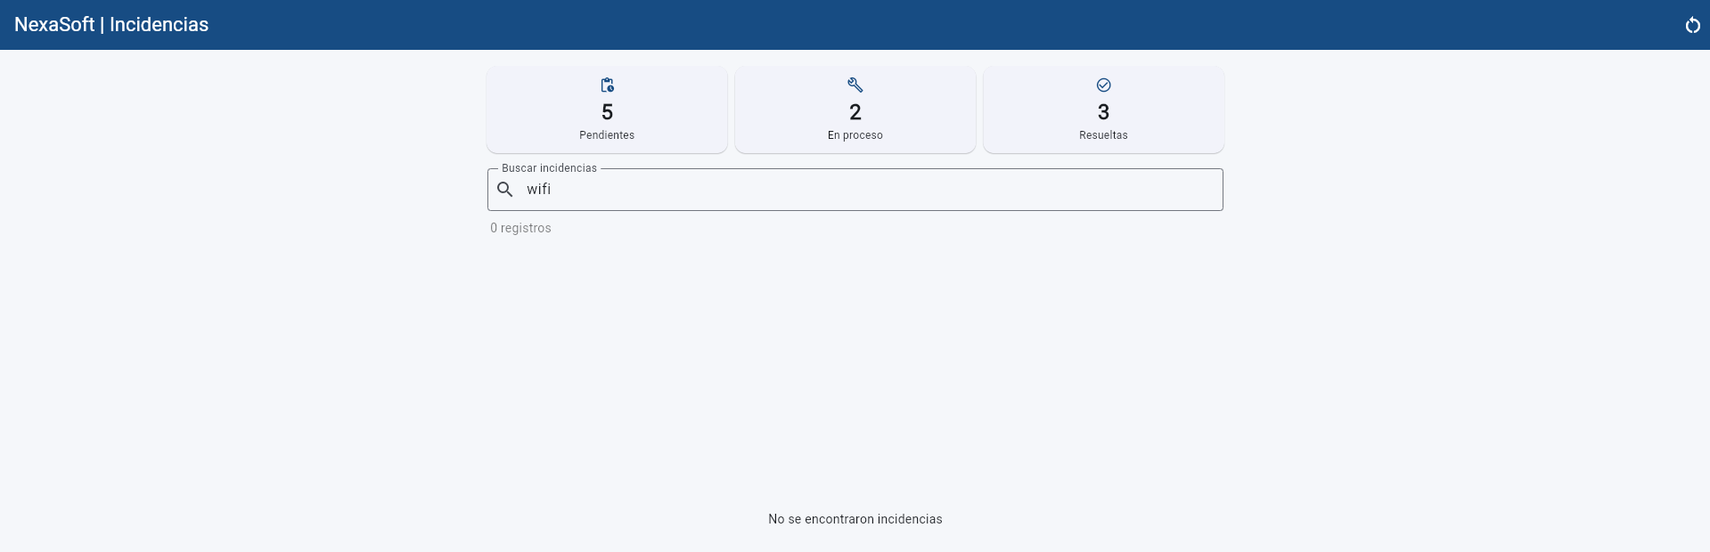
Ticket: BUG-002 ID/escenario: búsqueda "wifi" (minúsculas) Qué demuestra: Con "wifi" la lista queda vacía: 0 registros y "No se encontraron incidencias", aunque existe INC-102 "WiFi intermitente en recepción" Fecha: 14/10/2026
E7 · BUG-002 · BÚSQUEDA "Wifi"
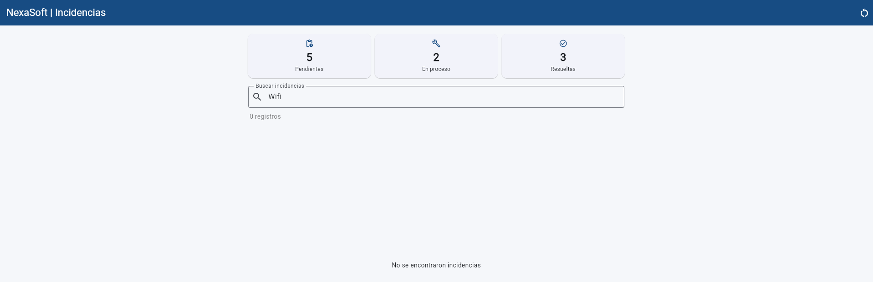
Ticket: BUG-002 ID/escenario: búsqueda "Wifi" Qué demuestra: Con "Wifi" (W mayúscula, f minúscula) tampoco aparece INC-102: 0 registros Fecha: 14/10/2026
E8 · BUG-002 · BÚSQUEDA "túnel" (SOLO EN DESCRIPCIÓN)
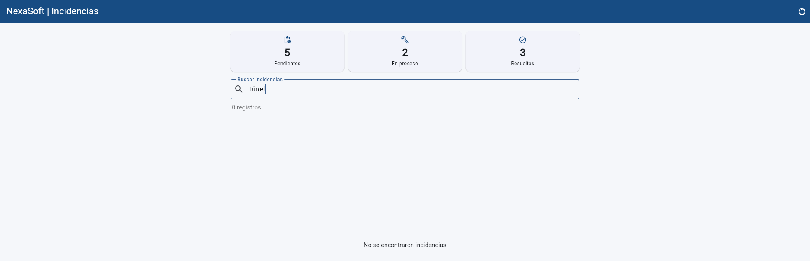
Ticket: BUG-002 ID/escenario: búsqueda "túnel" Qué demuestra: Con "túnel", palabra que aparece en la descripción de la incidencia sobre VPN, hay 0 registros: la descripción no se está considerando Fecha: 14/10/2026
E9 · BUG-002 · BÚSQUEDA "WiFi" (COINCIDE CON EL TÍTULO)
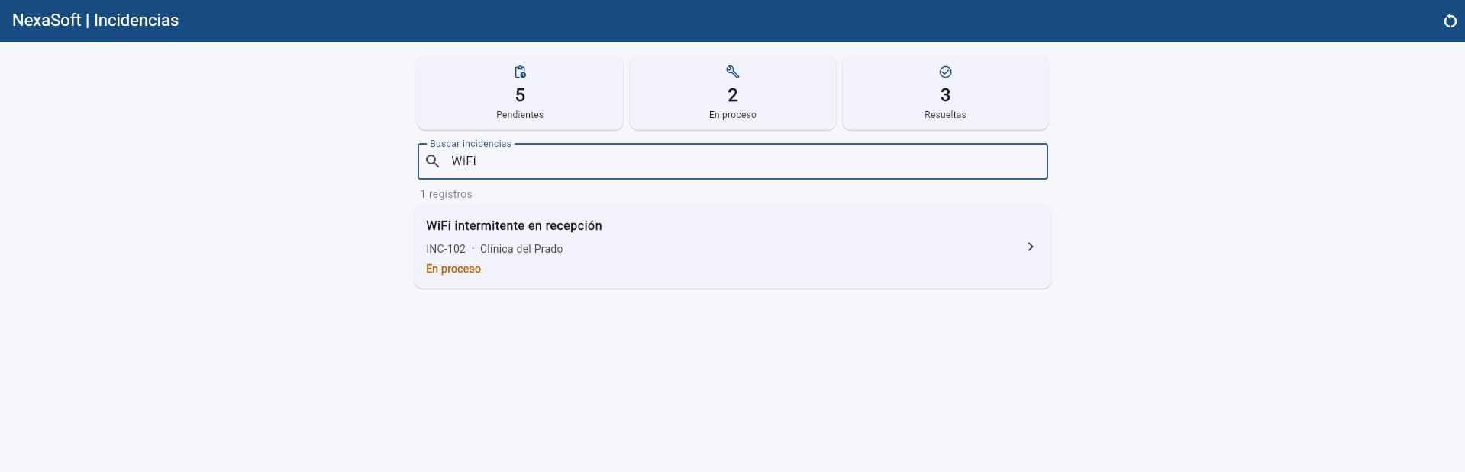
Ticket: BUG-002 ID/escenario: búsqueda "WiFi" (igual que en el título) Qué demuestra: Con "WiFi" sí aparece INC-102: 1 registro. Solo coincide si las mayúsculas son idénticas al título Fecha: 14/10/2026
E10 · BUG-002 · BÚSQUEDA "WiFi Intermitente"
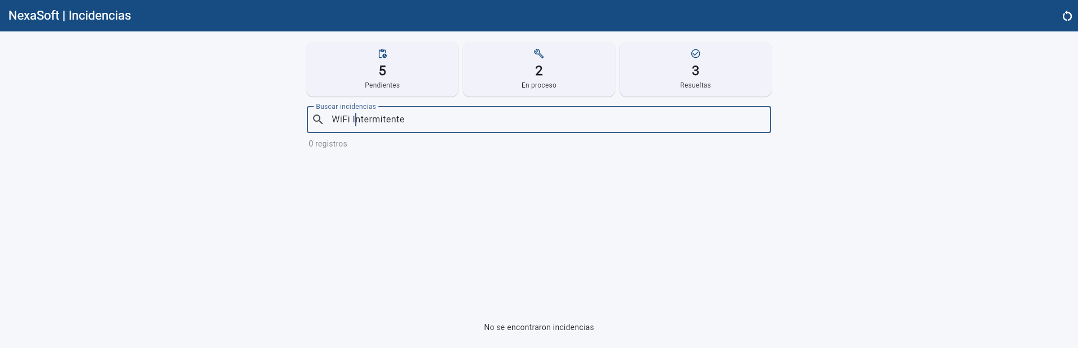
Ticket: BUG-002 ID/escenario: búsqueda "WiFi Intermitente" (I mayúscula) Qué demuestra: Cambiar solo la "i" de "intermitente" a mayúscula deja 0 registros: la búsqueda distingue mayúsculas y minúsculas Fecha: 14/10/2026
E11 · BUG-002 · BÚSQUEDA "WiFi intermitente"
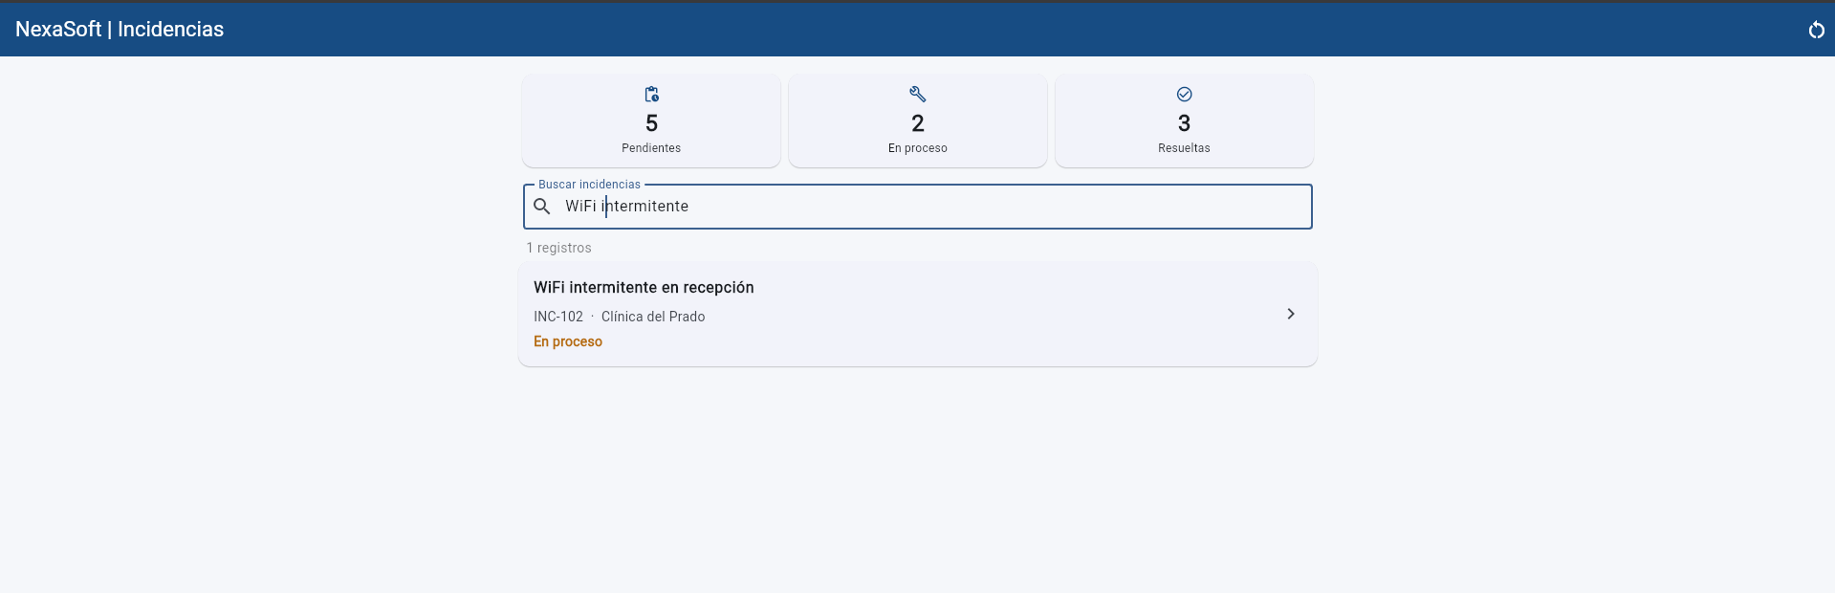
Ticket: BUG-002 ID/escenario: búsqueda "WiFi intermitente" Qué demuestra: Con las mayúsculas idénticas al título sí aparece INC-102: 1 registro (contraste con E10) Fecha: 14/10/2026
E12 · BUG-003 · ESTADO BASE TRAS RESTABLECER DEMOSTRACIÓN
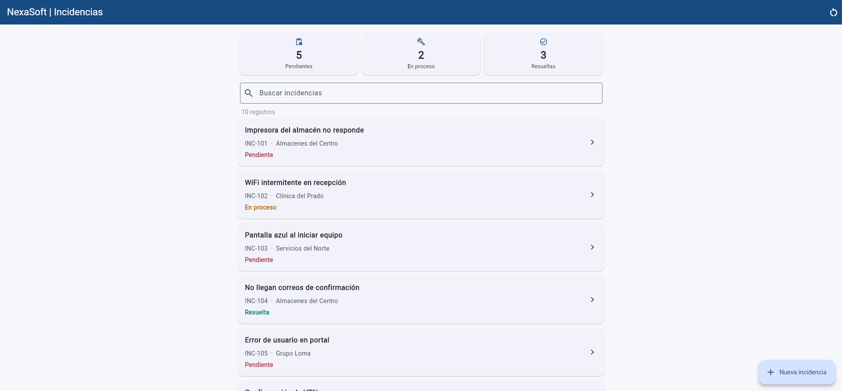
Ticket: BUG-003 ID/escenario: Restablecer demostración; INC-101 a INC-105 Qué demuestra: Punto de partida: tablero 5 pendientes, 2 en proceso, 3 resueltas y 10 registros. INC-101 y INC-103 están en "Pendiente" Fecha: 14/10/2026
E13 · BUG-003 · TABLERO DESPUÉS DE CAMBIAR DOS ESTADOS
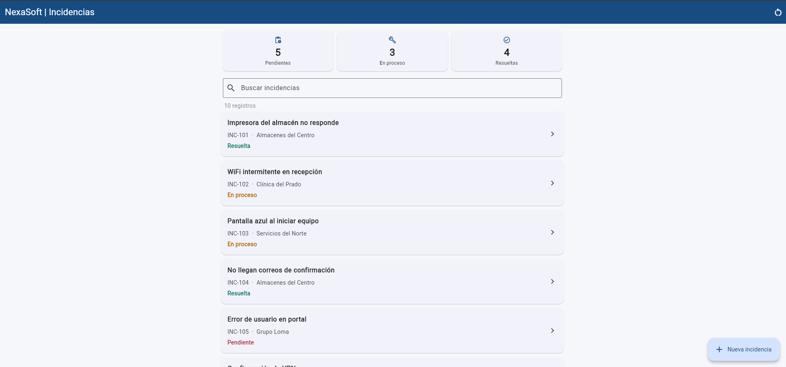
Ticket: BUG-003 ID/escenario: INC-101 cambiada a Resuelta e INC-103 cambiada a En proceso Qué demuestra: El tablero marca 5 pendientes, 3 en proceso y 4 resueltas (suman 12 con 10 registros): los pendientes no bajaron. Solo se ven INC-101 a INC-105; INC-106 a INC-110 no se modificaron Fecha: 14/10/2026
E14 · MAPA DE COMPONENTES DE LA APP (lib/)
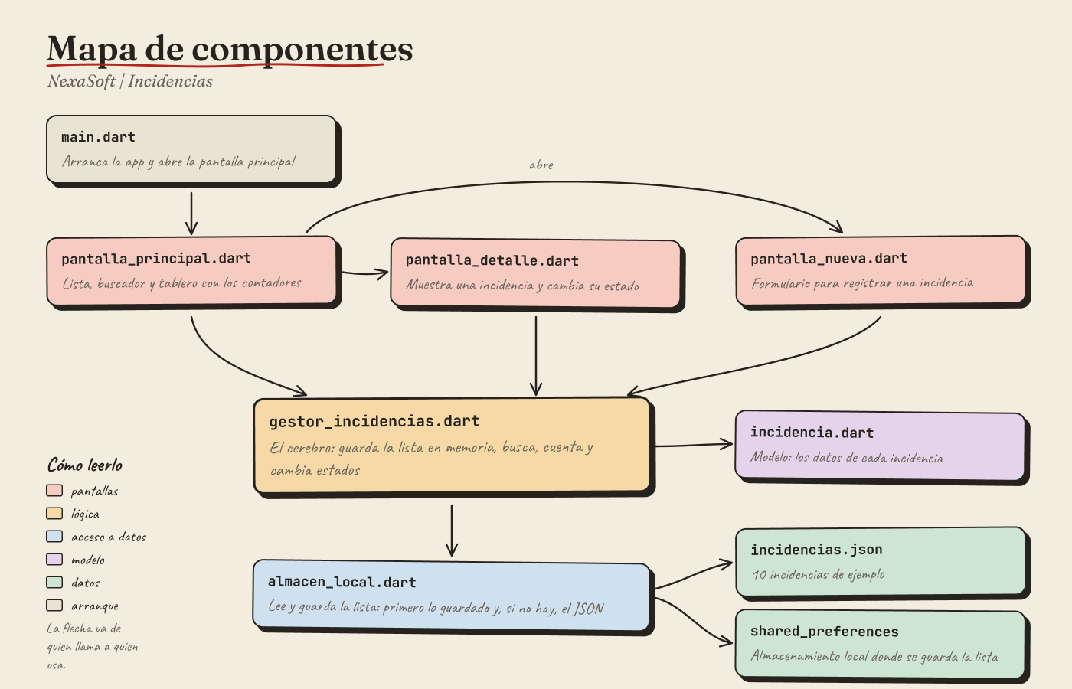
Ticket: Exploración inicial (sin ticket) ID/escenario: lib/ completo, 7 archivos Qué demuestra: Cómo está organizada la app: pantallas, gestor, almacén y datos. La flecha va de quien llama a quien usa Fecha: 14/10/2026
E15 · HISTORIAL DE GIT DEL ESTADO INICIAL (git log)
Ticket: Estado inicial (sin ticket) ID/escenario: git log --oneline -4 en la rama practica/dia1 Qué demuestra: Los tres commits del estado inicial (d02af76, 061edab y 0488515) sobre el commit base 93f22d4 de grupo-7A. Sin cambios de código Fecha: 14/10/2026

6. Matriz breve de pruebas
ESCENARIO / ENTRADA | ESPERADO | OBTENIDO | ¿PASÓ?
BUG-001: Cambiar INC-101 de “Pendiente” a “Resuelta” y recargar la página | Sigue en “Resuelta” | Vuelve a ponerse en “Pendiente” | No
BUG-001: Abrir la app sin modificar nada y contar los estados de la lista (E1 y E2) contra el tablero | Tablero y lista coinciden | Tablero: 5 pendientes, 2 en proceso, 3 resueltas. Lista: 5, 2 y 3 respectivamente | Sí
BUG-002: buscar "wifi" (minúsculas) | Muestra INC-102 "WiFi intermitente en recepción" | 0 registros (E6) | No
BUG-002: buscar "Wifi" | Muestra INC-102 | 0 registros (E7) | No
BUG-002: buscar "túnel" (palabra solo en la descripción) | Muestra la incidencia sobre VPN | 0 registros (E8) | No
BUG-002: buscar "WiFi" (igual que en el título) | Muestra INC-102 | 1 registro: INC-102 (E9) | Sí
BUG-002: buscar "WiFi Intermitente" (I mayúscula) | Muestra INC-102 | 0 registros (E10) | No
BUG-002: buscar "WiFi intermitente" | Muestra INC-102 | 1 registro: INC-102 (E11) | Sí
BUG-003: restablecer demostración, cambiar INC-101 a Resuelta e INC-103 a En proceso | Tablero: 3 pendientes, 3 en proceso, 4 resueltas (suman 10) | Tablero: 5 pendientes, 3 en proceso, 4 resueltas (suman 12) (E12 y E13) | No

7. Uso de IA y confidencialidad
DECLARACIÓN | DETALLE OBLIGATORIO SI UTILIZASTE IA
¿Usaste IA? Sí [ X ] No [ ]  Herramienta: Claude (modelo Sonnet 5.5) | Objetivo de consulta: Entender qué se pide en el Día 1 de la práctica, ordenar la preparación del proyecto y la evidencia, entender la estructura del código y armar el mapa de componentes y las notas de investigación, y recibir apoyo para redactar esta bitácora.  Prompt resumido y sanitizado: Pedí que leyera la guía de la práctica y la plantilla de bitácora y que me explicara qué hacer el Día 1. Compartí capturas de la app (datos ficticios) para ordenarlas y redactar sus pies de evidencia. Después autoricé que leyera los archivos de lib/ y el JSON de ejemplo para describir cómo está organizada la app (archivo, función y números de línea, sin copiar líneas de código) y dibujar el mapa. No se pidió corregir nada y no se modificó código.
Tipo de contenido compartido:  Otro: texto de la guía y de la bitácora, capturas de la app con datos ficticios y el código fuente de lib/ y el JSON de ejemplo (leídos por la herramienta). Sin credenciales. | Medidas de confidencialidad: El proyecto es una práctica con datos ficticios, no un sistema real de un cliente. Permití que la herramienta leyera solo la guía, mi bitácora y los archivos de lib/ y assets/ del proyecto; no tiene acceso a contraseñas, claves, tokens ni configuraciones. En el mapa y en las notas solo se usaron nombres de funciones y números de línea, sin copiar líneas de código. La herramienta corre en mi terminal y solo lee los archivos que se le piden.
Respuesta aceptada / rechazada:  Aceptada: orden de pasos del Día 1, qué va en cada sección de la bitácora, la descripción de la estructura del código y el mapa. Las causas probables de los bugs se aceptaron solo como hipótesis. Rechazada: adelantar decisiones de Git (fork, ramas, push), que no corresponden al Día 1. | Comprobación propia: Reproduje los tres bugs yo mismo en la app (E3 a E13) y conté a mano los estados de la lista contra el tablero (matriz de pruebas, fila 2). Las causas que aparecen en el mapa y en las hipótesis salen de la lectura del código hecha con la herramienta y aún no se han probado: se confirmarán el Día 2 modificando el código y repitiendo las pruebas de la matriz.
Si NO utilizaste IA, marca No e indica brevemente cómo investigaste. No pegues código confidencial, prompts con datos privados ni conversaciones completas.

8. Cierre de jornada
ESTADO Y TRABAJO PENDIENTE | PRIMER PASO DE MAÑANA
Tickets concluidos: Ninguno; BUG-001, BUG-002 y BUG-003 solo reproducidos  Bloqueos o riesgos: Sin bloqueos técnicos. Riesgos: F5 recarga la pestaña y no equivale del todo a cerrar y abrir la app, así que la persistencia de BUG-001 debe confirmarse también con la app cerrada. Las causas de los tres bugs son solo hipótesis hasta leer el código. | Siguiente acción concreta: Empezar el Día 2: corregir BUG-001, BUG-002 y BUG-003, una rama por ticket a partir de practica/dia1.  ¿Qué evidencia falta conseguir?: Pruebas antes y después de cada corrección y el hash de cada commit.

